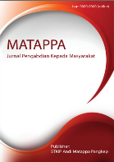
MATAPPA: Jurnal Pengabdian Kepada Masyarakat

Volume 1 | Nomor 1 | Maret |2018
e-ISSN: 0000-0000 dan p-ISSN: 0000-0000

This work is licensed under a Creative Commons Attribution
4.0 International License

Pelatihan dan Pendampingan Pembuatan Media Interaktif bagi Guru Sekolah Satu Atap

Adi Sumarsono¹ & Syamsudin²

Keywords :  Media Interaktif;  Pembelajaran  Corespondensi Author  Jurusan Pendidikan Jasmani Kesehatan dan Rekreasi, Universitas Musamus  Email: adi@unmus.ac.id  History Artikel  Received: tgl-bln-thn;  Reviewed: tgl-bln-thn  Revised: tgl-bln-thn  Accepted: tgl-bln-thn  Published: tgl-bln-thn | ABSTRAK  Pengabdian ini bertujuan untuk menambah pemahaman, kemampuan keterampilan profesional seorang guru. Mengingat tugas guru yang mulia, selain mengajar dan mentranfer ilmu kepada peserta didik, guru juga dituntut mengembangkan kemampuan profesionalismenya. Metode yang digunakan melalui tiga tahapan. Ketiga tahap adalah, pelatihan yang dilakukan penyampaian materi dari teori sampai aplikasi pembuatan media. penerapan dilakukan sesudah peserta mengetahui teori dapat diterapkan pada pembuatan media interaktif, dan pendampingan langsung kepada guru dalam membuat media interaktif. Hasil yang dapatkan dari kegiatan pengabdian ini adalah tercapainya pembuatan media interaktif yang disesuaikan dengan permasalahan pada masing-masing mata pelajaran. Berdasarkan analisis data pada hasil pengabdian ini adalah peningkatan kompetensi guru utamanya pembuatan media pembelajaran Ketiga cara yang digunakan dalam pengabdian ini, melalui metode pendampingan kepada guru yang dilakukan dengan praktek langsung mendapatkan pengakuan positif dari guru dikarenakan secara kegiatan yang dilakukan langsung membuat daya pikir dan unjuk kerja nyata dapat dilakukan.  ABSTRACT  This service supports to increase understanding, the ability of a teacher's professional skills. Taking noble teacher duties, in addition to teaching and transferring to students, teachers are also required to develop their professionalism. The method used through three stages. The third stage is training carried out from theoretical material to the application of making media. implementing learning participants can be applied to the creation of interactive media, and direct assistance to teachers in creating interactive media. The results obtained from this service activity achieved the creation of interactive media that were suitable for each subject. Based on the data analysis on the results of this service, the increase in teacher competencies increases the making of learning media, the three methods used in this service, through the method of mentoring teachers who practically get positive recognition from teachers, the activities carried out directly make work power and real performance can be done.

PENDAHULUAN

Keberhasilan dalam proses pembelajaran ditentukan dari banyak faktor. Diantaranya adalah kehadiran guru dalam mendidik dan mengajar siswa secara profesional. Siswa yang selalu mengharap dan mengandalkan kehadiran seorang guru dapat berinteraksi dalam proses pembelajaran. Proses pembelajran yang dilakukan oleh seorang guru tidak selalu berjalan dengan mulus tanpa tantangan. Hal ini dibuktikan keadaan guru yang mengupayakan model pembelajran yang selalu disesuaikan dengan karakteristik peserta didiknya. Guru dapat pula menjadi penentu keberhasilan dalam proses pembelajaran. Hal ini wajar dikarenakan gurulah yang selalu mengadakan kegiatan langsung dengan siswa. Dalam prosesnya guru mengalami permasalahan dalam mengajar.
Pencapaian kriteria guru yang profesional maka harus ditunjang oleh pengalaman dalam mengajar dan membuat proses pembelajaran. Proses pembelajaran didalam kelas menuntut pendidik untuk lebih efektif didalam proses pembelajaran terus berkelanjutan diperbaiki (Zulfadli & Ferryansyah, 2017). Pada saat guru mengajar tugas guru diantaranya adalah dapat merencanakan, mengaplikasikan dan menilai hasil belajar siswa. selain kemampuan guru dalam mengajar terdapat faktor yang tak kalah penting dalam menyumbang keberhasilan dalam mengajar yaitu media. Salah satu faktor yang cukup penting yang dapat mempermudah seseorang dalam belajar adalah tersedianya media pembelajaran yang memadai dan menyenangkan (Hilmi, 2016). Melalui media efektifitas dalam belajar dapat dilakukan secara maksimal. Peran media mempunyai andil besar dalam kegiatan belajar mengajar, kemampuan yang diharapkan dapat dimiliki akan ditentukan oleh kerelevasian pengguna media pembelajaran (Hasan, 2016).
Media pembelajaran sudah dikembangkan sesuai dengan kemjuan teknologi. Pengaruh kemajuan teknologi dunia pembelajaran juga mengalami perubahan. Hal ini sesuai dengan dunia pendidikan perlu terus-menerus disempurnakan mutunya sesuai dengan kebutuhan masyrakat dan perkembangan IPTEK (Widodo, Supardi, Suyoto, & Wismanto, 2014). Perubahan yang semakin mengarah pada kemajuan wajib diimbangi oleh kemampuan guru dalam mengawal dan melakukan proses pembelajaran yang seimbang. Karena tugas pendidik salah satunya adalah mengajarkan siswa dari yang belum tahu menjadi tahu. Pendidik setiap orang yang dengan sengaja mempengaruhi orang lain untuk mencapai tingkat kemanusiaan yang lebih tinggi (Siswoyo, 2007).
Salah satu media yang dapat dikenal dan dibuat oleh guru sebagai pengguna media adalah media interaktif. Berdasarkan bentuknya konten dari media interkatif sudah menyentuh cara pembelajaran yan efektif dan komunikatif. Dengan mengetahui potensi siswa, guru menjadi semakin dekat dengan para siswanya dan terjadilah proses interaktif diantara guru dan siswa (Widodo, Supardi, Suyoto, & Wismanto, 2014). Media interaktif mengakibatkan interaksi antara guru dan siswa dapat berjalan lebih hidup dan materi yang disampaikan dalpat tercapai. Perlu ditekankan bahwa anak-anak selalu membutuhkan bantuan untuk menyesuaikan diri dan mengembangkan area-area kesehatan dan mentalnya secara utuh (Marjo, Cahyawulan, & Fitriyani, 2017). Hal ini dikarenakan dalam satu pembelajaran dapat dilakukan dengan merumuskan proses pembelajaran dengan efektif dan efisien. Evaluasi bukan hanya ditujukan pada daya serap dan kemampuan peserta didik melainkan bagaimana hahsilnya untuk memperbaiki dan menyempurnakan proses dalam pembelajaran (Mulyasa, 2009). Untuk itulah media interkatif dapat dijadikan salah satu solusi dalam membantu guru menyampaikan informasi kepada siswa.
Untuk mengetahui kebutuhan dari mitra dilakukan cara survey yang efektif. Melalui hasil dari penjabaran analisis survey didapatkan penggolongan kebutuhan Mitra. Metode survey adalah melakukan penyelidikan untuk memperoleh fakta-fakta dari gejala yang ada mengenal masalah, mendapatkan pembenaran terhadap keadaan dan praktik yang berlangsung, serta melakukan evaluasi terhadap hal-hal yang dikerjakan (Nasir, 2005). Melalui penjabaran analisis dari hasil survey selanjutnya ditentukan metode kegiatan pengabdian pada Mitra. Karena analisis dari metode yang cocok dengan keadaan maka ditentukan menggunakan metode pelatihan, penerapan dan pendampingan. Pelatihan yang dimaksud hampir sama dengan penyuluhan. Pelatihan pada guru-guru juga bermanfaat bukan hanya sebagai cara terbaik merefresh/mengingatkan kembali tentang proses pembelajaran akan tetapi juga memberikah hal yang baru dalam mengevaluasi hasil belajar siswa. Aalisis butir soal merupakan salah satu jenis kegiatan guru yang sangat bermanfaat dalam menafirkan hasil belajar peserta didik dan untuk mengetahui kualitas soal. Melalui kegiatan pelatihan guru yang lupa atau yang belum mengenal dengan evaluasi belajar siswa dapat terbatu (Nur & Palobo, 2018). Materi pada saat penyuluhan, pelatihan dan pendampingan diberikan melalui pembelajaran orang dewasa (andragogi), dengan rasio 30% teori dan 70% praktik. Pembelajaran orang dewasa harus memperhatikan berbagai hal yang menyangkut dengan prisnsip-prinsip dasar pembelajaran orang dewasa. Prisnsip-prinsip tersebut seperti nilai manfaat, sesuai dengan pengalaman, sesuai dengan masalah yang dihadapi, praktis sesuai dengan kebutuhan menarik dan partisipasi aktif dalam belajar (Yanti & Permata, 2016). Berdasarkan gabungan dari metode pengabdian ini diharapkan efektif dalam mencapai tujuan pengabdian. Hal ini didasarkan dari melalui kombinasi metode yang digunakan ini, diharapkan semua informasi dapat sampai dengan efektif dan dapat meningkatkan pengetahuan dan wawasan para peserta kegiatan pelatihan, sehingga pada akhirnya dpat dimanfaatkan pengetahuan sesuai dengan kebutuhannya (Nurjayadi & Saraswati, 2017). Oleh karena dasar pemikiran diatas pada kegiatan pengabdian ini dilaksanakan.

METODE

Kegiatan pengabdian ini dilakanakan selama tiga hari pada bulan November 2018, adapun tempat pengabdian dilakukan Sekolah Terintegrasi SMA dan SMP Satu Atap Wasur yang berada di Kabupaten Merauke. Kegiatan pengabdian ini adalah hasil kesepakatan antara fihak pengabdi PkM dan fihak mitra. Secara jelasnya metode yang digunakan pada kegiatan PkM meliputi:
- Pelatihan
Konsep pelatihan dalam kegiatan pengabdian pada masyarakat sudahlah sering dijumpai. Kelebihan dari pelatihan diantaranya dapat menyerap aspirasi masyarakat yang dahulunya belum didapatkan pemecahan masalah. Pelatiahan dalam kegiatan ini dilakukan atas dasar hasil dari observasi awal yang dilakukan pada guru-guru di Sekolah Satu Atap Wasur. Pelatihan dilakukan selama satu hari dengan materi yang sudah diberikan dalam bentuk modul yang dapat menjadi rujukan dalam pembuatan media pembelajaran interaktif. Dalam pelatihan yang dilakukan dalam bentuk penyampaian teori juga dilakukan diskusi langsung dengan guru yang menyebabkan adanya interaksi antara Mitra dan Tim PkM. Penyampaian diskusi juga mengacu pada kebutuhan dan letak kesulitan guru dalam merancang, mengimplemantasikan serta mengevaluasi hasil belajar siswa.
- Penerapan
Kegiatan yang dilakukan dengan metode penerapan adalah penerapan implemantasi materi yang diberikan kepada Mitra. Penerapan yang dimaksud adalah pemberianmateri praktek langsung sesuai dengan materi yang sudah diberikan hari sbelumnya melalui kegiatan pelatihan. Mitra dalam hal ini guru langsung diajari dan dituntun menggunakan komputer untuk membuat media interaktif.
- Pendampingan
Kegiatan yang dimaksud dengan pendampingan adalah pendampingan intensif langsung kepada Mitra dalam mengaplikasikan hasil kerja dalam sesi penerapan sebelumnya. Implementasi penerapan hasil media interaktif dilakukan di kelas dalam bentuk kelompok yang mensimulasikan dalam proses belajar mengajar. Pendampingan dilakukan dengan memberikan masukan terhadap materi yang dibuat, penyampaian dalam proses pembelajaran dan evaluasi iklim kelas yang sudah dibentuk oleh Mitra.

HASIL DAN PEMBAHASAN

Kegiatan Pengabdian Pada Masyarakat (PkM) dilaksanakan selama tiga hari, yang melibatkaan sebanyak 24 orang guru sebagai peserta. Kegiatan yang telah dilaksanakan sebagai pengaktualisasian tugas Tridarma dosen. Kegiatan pengabdian yang ditunjang dengan dasar teori dari dunia akademik mampu dilaksanakan. Kegiatan yang telah dilaksanakan selama tiga hari mampu memberikan tranfer ilmu kepada para guru Sekolah SMP dan SMA Satu Atap Wasur Merauke. Secara deskripsi dapat dijelaskan sebagai berikut:
Tabel 1. Peserta Berdasarkan Jenis Kelamin
No | Jenis Kelamin | Jumlah | Persentase
1 | Laki-laki | 18 | 57%
2 | Perempuan | 6 | 25%
Peserta PkM yang sudah dilaksanakan, berdasarkan daftar peserta diatas, dapat diketahui bahwa peserta guru laki-laki lebih banyak yang hadir dikarenakan pada saat itu izin yang diberikan kepala sekolah kepada guru laki-lai dikarenakan guru perempuan sedang mempersiapkan penyambutan kedatangan Presiden di Sekolah Tersebut. Para ibu guru disiapkan untuk berlatih upacara penyambutan khusus untuk membantu dan menemani Ibu Negara Iriana Joko Widodo mengunjungi perbatasan RI/PNG. Pelaksanaan dari kegiatan PkM dilaksanakan sesuai dengan metode penagabdian yang sudah dijekaskan sebelumnya. Adapun pelaksanaan dari PkM meliputi tiga metode, yaitu pelatihan, penerapan dan pendampingan. Adapun secara rinci dapat dijelaskan sebagai berikut:
- Pelatihan
Pelatihan dilakukan selama satu hari pada hari pertama yaitu dilaskanakan pada hari rabu 21 November 2018. Pelatihan yang dilakukan melibatkan kegiatan seremonial yaitu sambutan kepala sekolah dan dilanjutkan kegiatan pelatihan. Secara rinci pelatihan dilakukan dengan cara metode ceramah dengan penjelasan oleh Tim Pengabdi. Materi yang disampaikan seputar pada metode pembelajaran yang sudah mengikuti perkembangan Zaman teknologi. Materi yang disampikan juga didukung modul yang sudah diberikan kepada peserta PkM. Modul yang sudah disajikan dengan materi media interaktif pada windows 2000. Pada awal kegiatan pelatihan dilakukan pengisian angket oleh peserta kegiatan, selanjutnya pada sela-sela pelatihan dilakukan diskusi materi media interaktif yang dapat di aplikasikan pada pembelajaran.
- Penerapan pada hari kamis tanggal 22 November 2018
Implementasi dari hasil pelatihan yang sudah dipelajari pada hari sebelumnya, selanjutnya diimplementasikan dalam bentuk praktek. Kegiatan penerapan dilakukan di Lab. Komputer Sekolah. Pada penerapan materi para peserta di bimbing untuk membuat media interaktif, pada kegiatan praktek peserta masih ditemukan yang merasa kebingungan dalam langkah pembuatan media interaktif. Waktu yang direncanakan pada kegiatan penerapan berjalan sesuai jadwal yang sudah disepakati, bahkan peserta meminta untuk perpanjangan waktu hingga sore setelah jam pulang sekolah. Diakhir kegiatan penerapan praktek semua file di simpan dan di kirim via email kepada Tim PkM. Dari hasil praktek selanjutnya dilakukan evaluasi oleh Tim Pengabdi.
- Pendampingan pada hari jumat tanggal 23 November 2018
Pada hari ketiga, antusiasme guru dalam mengikuti kegiatan tidak menurun, hal ini dapat di lihat pada daftar hadir peserta yang bertambah dibanding hari sebelumnya. Pendampingan yang dilakukan pada hari ketiga adalah praktek implementasi hasil kerja media interaktif yang sudah dihasilkan pada hari sebelumnya. Pendampingan dilakukan dengan kegiatan presentasi simulasi pembelajaran yang sudah dibuat dan diterapkan pada kegiatan pendampingan. Setiap peserta yang sudah selesai menerapkan pembelajaran selanjutnya di lakukan evaluasi bersama terhadap materi dan media interaktif yang sudah dibuat. Dikarenakan jumlah peserta yang banyak dan antusias melakukan presentasi akan tetapi dibatasi oleh waktu maka dibuat perwakilan yang melakukan presentasi. Pada akhir kegiatan juga dilakukan evaluasi dengan mengisi angket tentang kemampuan guru selama tiga hari.
Identifikasi keberhasilan kegiatan dapat dilihat dari pertama, gayung bersambutnya Tim PkM yang di sambut dengan penuh suka cita dari para guru Sekolah Satu Atap Merauke. Kapala Sekolah dalam hal ini memberikan izin dan akan mengakomodasi peserta dan tempat kegiatan pengabdian. Kedua, pada saat kegiatan berlangsung harapan antusias peserta yang sangat banyak yang terdiri dari guru dan para tenaga pengajar di Sekolah Satu Atap Kabupaten Merauke. Hal ini terlihat dengan jumlah kuantitas peserta yang dengan rela dan senang hati mengikuti kegiatan dari mulainya acara hingga selesainya acara kegiatan pengabdian. Antusias peserta juga mendapat perhatian dengan dilihat dari acara penyampaian materi yang di sisipkan acara tanya jawab antara pemateri dan peserta, terlihat peserta banyak yang bertanya dan memberikan sumbangan pemikiran. Ketiga, berdasarkan produk yang dihasilkan yaitu media interaktif yang dapat diaplikasikan dalam pembelajaran sesuai dengan tujuan dalam penyampaian materi pelajaran. Adapun hasil kegiatan yang sudah dilaksanakan dapat dilihat sebagai berikut:
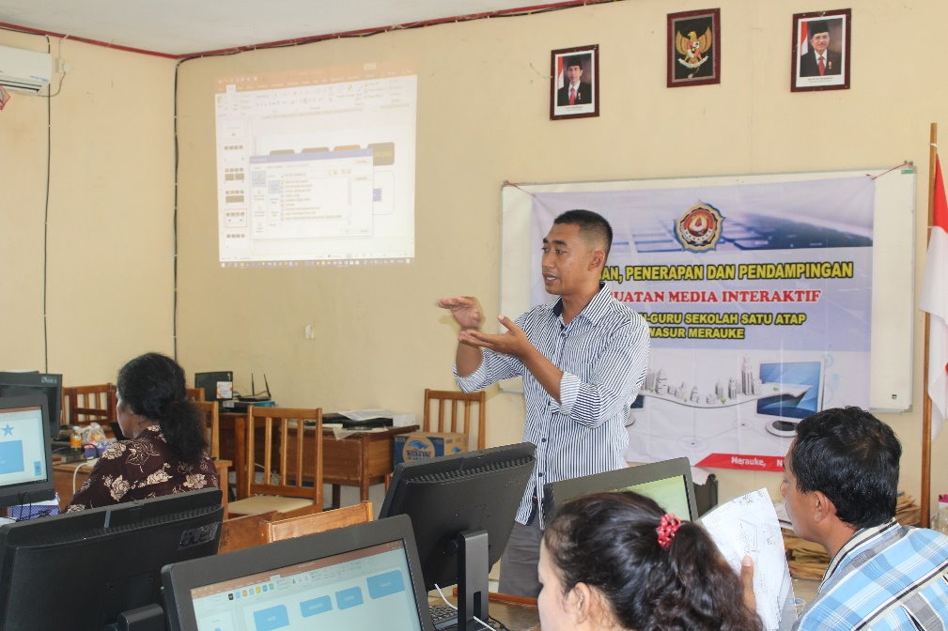 | 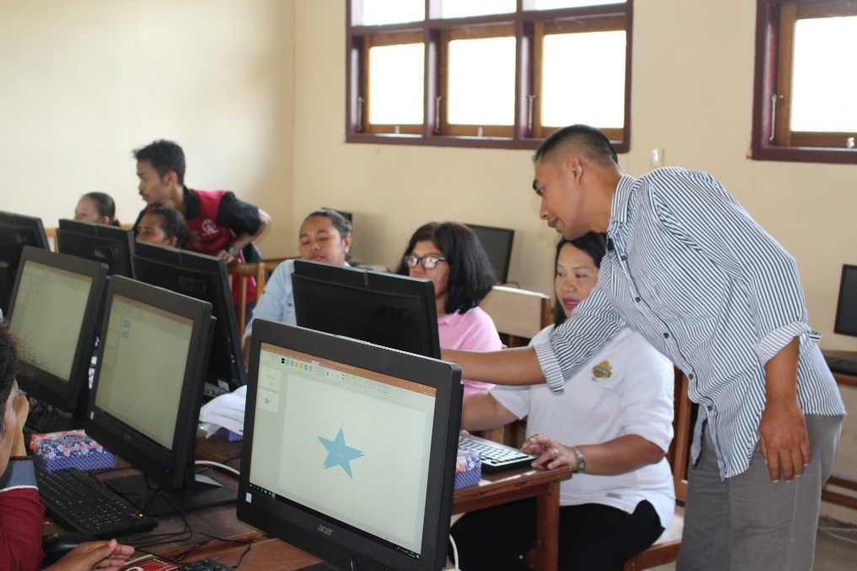
Gambar 1. Dokumentasi Kegiatan PkM
Dari kegiatan yang berlangsung selama tiga hari ini, didapatkan dua faktor sebagai berikut:
- Faktor pendukung yang dapat disampikan berdasarkan hasil evaluasi kegiatan ini adalah: 1) Adanya kepentingan bersama yang saling menguntungkan yaitu pihak sekolah dapat media interaktif sesuai dengan karakteristik sekolah SMP dan SMA satu atap wasur. 2) Adanya kebutuhan guru memahami tentang trik dan cara mudah dalam menghasilkan produk media interaktif yang berkualitas akan tetapi mudah dilakukan baik untuk pemula. 3) Adanya kepentingan dalam waktu yang tepat sehingga program ini mendapat sambutan antusias dari pihak sekolah. 4) Adanya tingkat kepedulian yang tinggi terhadap permasalahan pendidikan dilapangan dalam Tim.
- Faktor penghambat dari kegiatan pengabdian ini adalah 1) Tidak ada sistem monitoring implementasi hasil pelatihan pada tahap praktek ternyata masih ditemukan guru yang belum mampu mengoperasikan dan mamhami panel-panel dalam pembuatan media interaktif. 2) Kesesuaian waktu pelaksanaan antara fihak sekolah dan Tim PkM, yang terhambat dikarenakan masa pengabdian yang bertabrakan dengan masa sekolah yang sesuai jadwal adalah masuk ulangan harian sekolah. 3) Sarana komputer yang dapat digunakan oleh peserta sebagai sarana pembuatan media interaktif yang dimiliki sekolah belum berfungsi dengan maksimal.
Secara keseluruhan, tanggapan peserta kegiatan yaitu guru-guru SMP dan SMA Satu Atap merauke sangat menggembirakan. Berdasar kuantitas peserta dalam kegiatan didapatkan jumlah peserta dalam hari pertama sampai hari ketiga semakin banyak. Antusias guru-guru dalam pelatihan dapat diketahui melalui wawancara langsung disela-sela kegiatan bahwa guru sangat membutuhkan upgrade ilmu yang dapat digunakan dalam pembuatan media interaktif. Berdasarkan hasil angket yang sudah diisi oleh peserta diawal dan diakhir kegiatan dapat dipaparkan sebagai berikut:

Diagram 1. Evaluasi Hasil Pengisian Angket Peserta

Berdasarkan hasil pemaparan pengisian angket yang diberikan pada awal kegiatan dan pada akhir penutupan acara, yang digambarkan diagram diatas dijelaskan terdapat peningkatan yang dikur pada pengetahuan guru tentang media interaktif. Angka 31 menjelaskan bahwa peningkatan terjadai karena sebelaumnya banyak guru yang belum mengenal dengan media interaktif. Rata -rata guru beranggapan bahwa membuat media interaktif itu sulit dan membutuhkan keejelian yang tinggi. Melalui kegiatan PkM ini guru lebih mengenal serta dapat praktek membuat media interaktif. Peningkatan sebesar 25% juga terjadi pada hal memperesentasikan media interaktif, hal ini diakui trejadi peningkatan tingkat kepercaya dirian guru dalam mengajar menggunakan media interaktif hasil kerja sendiri. Guru juga dapat merasakan bagaimana memberikan stimulasi kepada siswa melalui media interaktif. Penyisipan gambar dan pertanyaan ditengah materi adalah salah satu bagian trik yang coba di bangun oleh tenaga mengajar dalam menyampaikan materinya.

SIMPULAN DAN SARAN

Berdasarkan dari hasil pembahasan diatas disimpulkan bahwa, melalui kegiatan pengabdian dalam pembuatan media interaktif memberikan hal pengalaman baru pada guru. Hal ini berdampak positif terhadap kemajuan pembelajaran dengan menggunakan media yang dapat meningkatkan kualitas pembelajaran dan kemampuan guru itu sendiri. Melalui program PkM ini guru dapat meningkatkan kemampuan dalam menerima ilmu baru, meningkatkan keterampilan serta dapat langsung menerapkan media interaktif dalam proses pembelajaran. Sebagian banyak guru memberikan saran bahwa kegiatan semacam ini dapat digunakan berjenjang guna membantu dan mendorong guru dalam melakukan pembuatan media interaktif bagi guru-guru yang masih awam dengan komputer. Guru-guru menyarankan bahwa kegiatan semacam ini jika bisa dibuatkan agenda khusus antara perguruan tinggi dan pihak sekolah sehingga adanya keberlanjutan program. Selain itu guru-guru juga menginginkan bahwa jika bisa langsung praktek saja, melaui penulisan yang benar dan diisi dengan pemberian materi teori tentang pembuatan media interaktif yang sesuai dengan materi setiap guru mata pelajaran.

UCAPAN TERIMA KASIH
Ucapan terimakasih disampaikan kepada Rektor Universitas Musamus melalui Lembaga Penelitian dan Pengabdian Masyarakat (LP2M UNMUS) yang telah berkenan memberikan bantuan pendanaan pengabdian Hibah DIPA UNMUS Tahun 2018 dengan Nomor: 220.16/UN52.8/PM/2018

DAFTAR RUJUKAN

Hasan, H. (2016). Penggunaan Media Audio Visual Terhadap Ketuntasanbelajar Ips Materi Perkembangan Teknologi Produksi, Komunikasi, dan Transportasi Pada Siswa Kelas Iv Sd Negeri 20 Banda Aceh. Jurnal Pesona Dasar Vol. 3 No.4, , 23.
Hilmi. (2016). Efektivitas Penggunaan Media Gambar Dalam Pembelajaran Bahasa Arab. Lantanida Journal, Vol. 4 No. 2, 128.
Marjo, K. H., Cahyawulan, W., & Fitriyani, H. (2017). Bimbingan Kelompok Untuk Meningkatkan Pemahaman Kekerasan Seksual Untuk Peserta Didik Sekolah Menengah Pertama Di Kecamatan Bantar Gebang. Jurnal Sarwahita Vol. 14 No. 02, 95.
Mulyasa, H. E. (2009). Penelitian Tindakan Sekolah. Bandung: Remaja Rosda Karya.
Nasir, M. (2005). Metode Penelitian. Jakarta: Ghalia Indonesia.
Nur, A. S., & Palobo, M. (2018). Pelatihan Analisis Butir Soal Berbasis Komputerisasi pada Guru SD. Matappa: Jurnal Pengabdian Kepada Masyarakat Vol. 1 No. 1, 6.
Nurjayadi, M., & Saraswati, L. A. (2017). Pemanfaatan Obat-Obat Tradisional Dalam Mencegah Dan Mengobati Penyakit Typhus Sebagai Upaya Peningkatan Hidup Sehat Pada Masyarakat Pagesangan Barat Mataram. Jurnal Sarwahita Vol. 14 No. 02, 118.
Siswoyo, D. (2007). Ilmu Pendidikan. Yogyakarta: UNY Press.
Widodo, S., Supardi, Suyoto, & Wismanto, A. (2014). Peningkatan Kompetensi Guru Profesional Berbasis Penulisan Artikel Hasil PTK bagi Guru Anggota PGRI di Kabupaten Purworejo. Seminar Nasional Hasil Pengabdian Lembaga Penelitian dan Pengabdian Kepada Masyarakat Universitas PGRI Semarang (hal. 101). Semarang: SBN: 978-602-0960-54-8.
Yanti, D., & Permata, D. A. (2016). Pemberdayaan Masyarakat Tani melalui Pengembangan Produk Olahan Ikan di Nagari Tarung-tarung, Kecamatan Rao, Kabupaten Pasaman, Sumatera Barat. Jurnal Agrokreatif Vol. 2 No. 2, 75.
Zulfadli, & Ferryansyah. (2017). Pelatihan dan Bimbingan Pembuatan Karya Tulis Ilmiaha Berbasis Penelitian Tindakan Kelas (PTK) di SD Muhammadiyah 1 Tarakan. Jurnal Pengabdian Mayarakat Borneo Vol. 1 No. 1, 41.

